附件2
莆田市政协七届五次会议提案
提交方式

手机端：惠民宝对接目前还没完成，暂不支持。
电脑端，操作步骤如下：
1、建议使用谷歌或360浏览器（极速模式），访问莆田市政协官方网站。

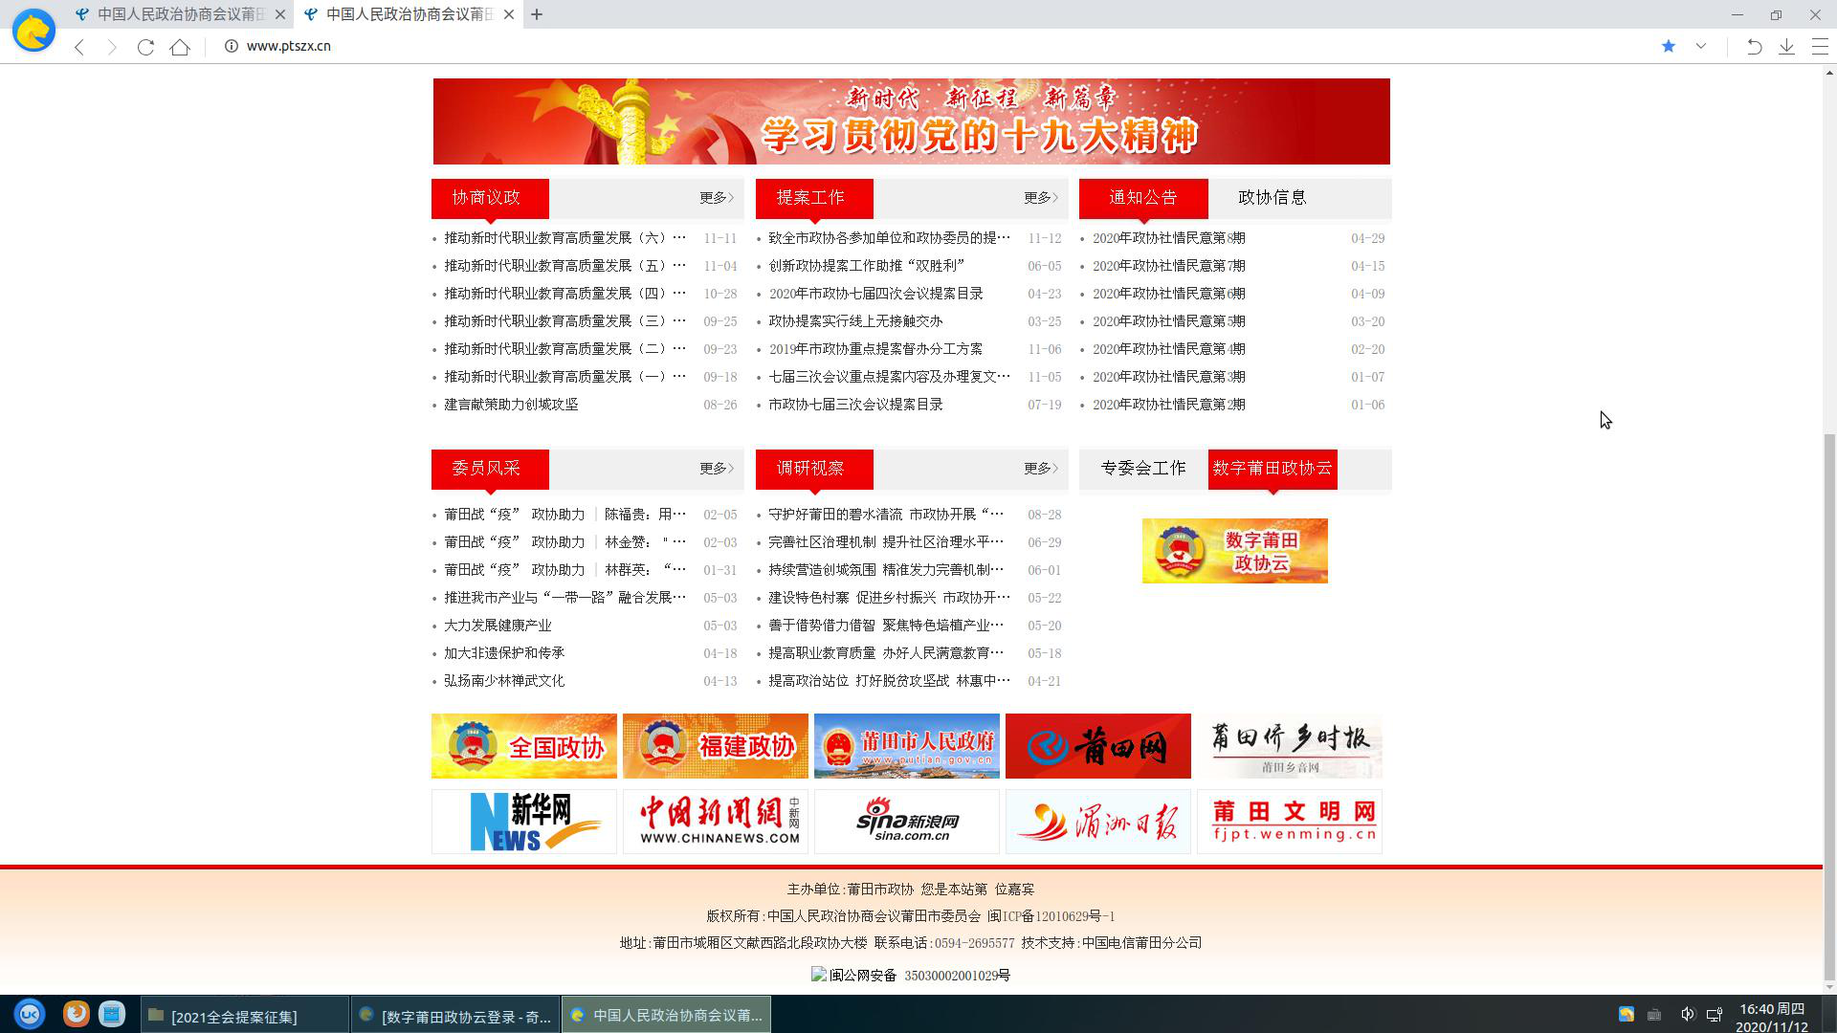

- 点击“数字莆田政协云”，
登录页面，如下图。
谷歌浏览器：

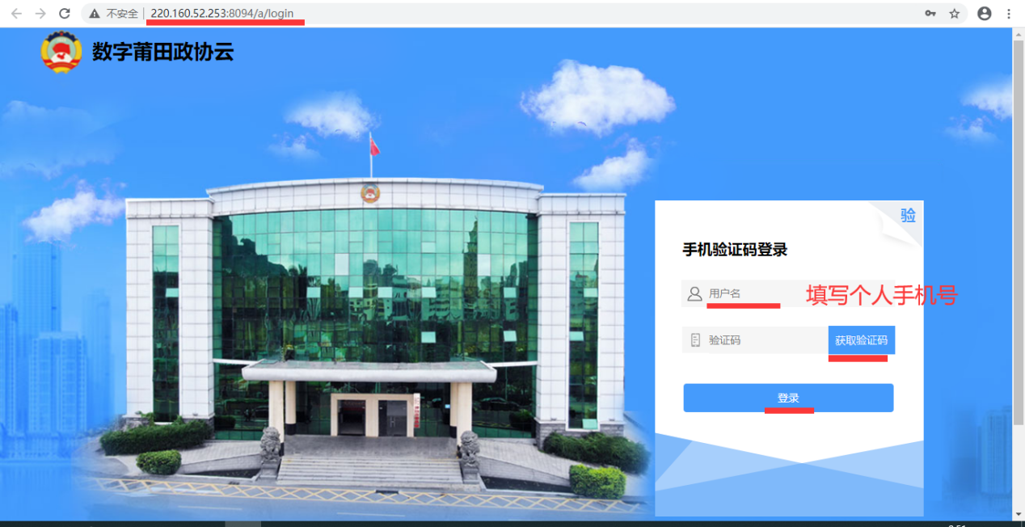
360浏览器（极速模式）：
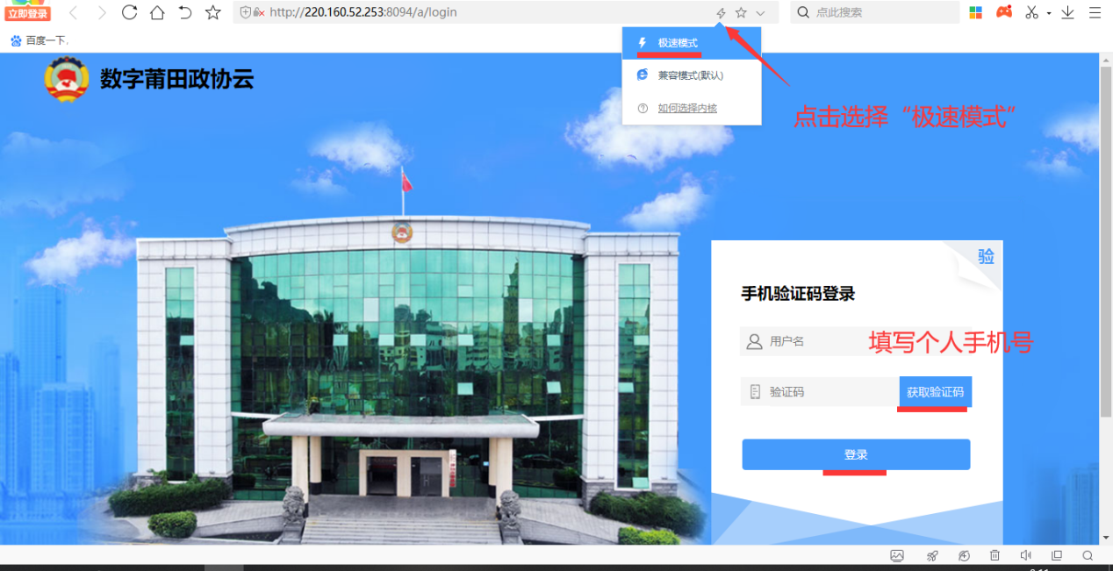
- 在登录页面的“手机验证码登录”中，“用户名”栏位中填写政协委员个人手机号或集体单位（党派）联系人的个人手机号 -> 点击【获取验证码】，个人手机将在1分钟内收到短信验证码，在“验证码”栏位中填写收到的短信验证码 -> 点击【登录】 -> 进入政协云系统，如下图。
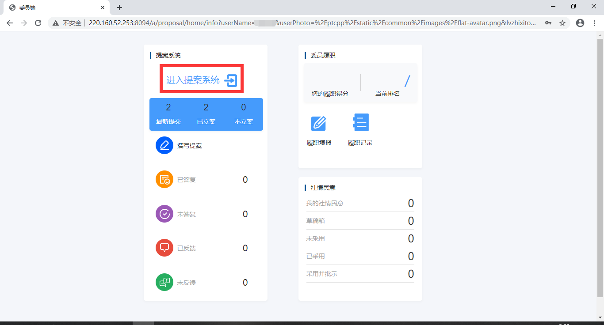
- 点击【进入提案系统】，如下图。
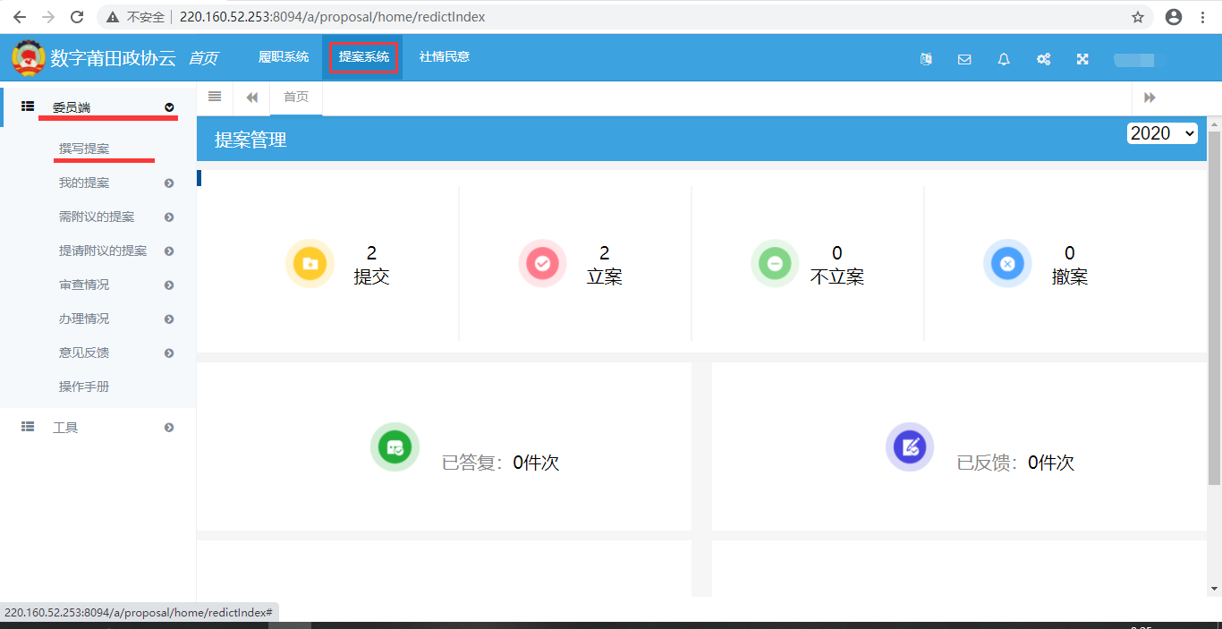
- 点击【委员端】 -> 点击【撰写提案】 -> 在“涉密不上网”页面中点击【我知道了】，开始撰写提案。

